2024年环境小记者项目新闻作品申报上传说明
（江苏片区）
活动通知：http://www.jshj.org/m/news_show.aspx?id=30321

一、参与人群
2023年“江苏美境行动”和“我是美丽江苏小主人”主题实践活动的获奖作品（小课题、摄影、小视频等作品）及其他乐于参与本活动的作者抓紧申报。截止日期：2024年3月15日
活动共分三个参与年龄组，分别为11-14岁组；15-18岁组；19-25岁组。
各年龄组按照片类、文章类和视频类三类报送。

二、参与方式
请仔细阅读“关于举办2024年环境小记者项目新闻作品征集活动的通知”。采用作品在线上传+发送指定邮箱结合的方式进行申报。
参与个人或单位可登录生态环境教育信息服务平台（http://www.naturesch.cn/），通过“环境小记者项目”专栏进入活动入口，按网页提示要求填写报名表（见附件2）并上传作品。同时，请将报名表和作品（word版）发送至项目邮箱youngreporters@163.com，邮件标题统一格式为：省+市+单位+作品类别（照片或文章或视频）+作品名称。

三、作品在线上传说明
1、进入平台
打开电脑浏览器进入“生态环境教育信息服务平台”
网址：http://www.naturesch.cn
【注】建议使用360或谷歌浏览器打开申报网址。
点击页面的“环境小记者”——“我要参加”
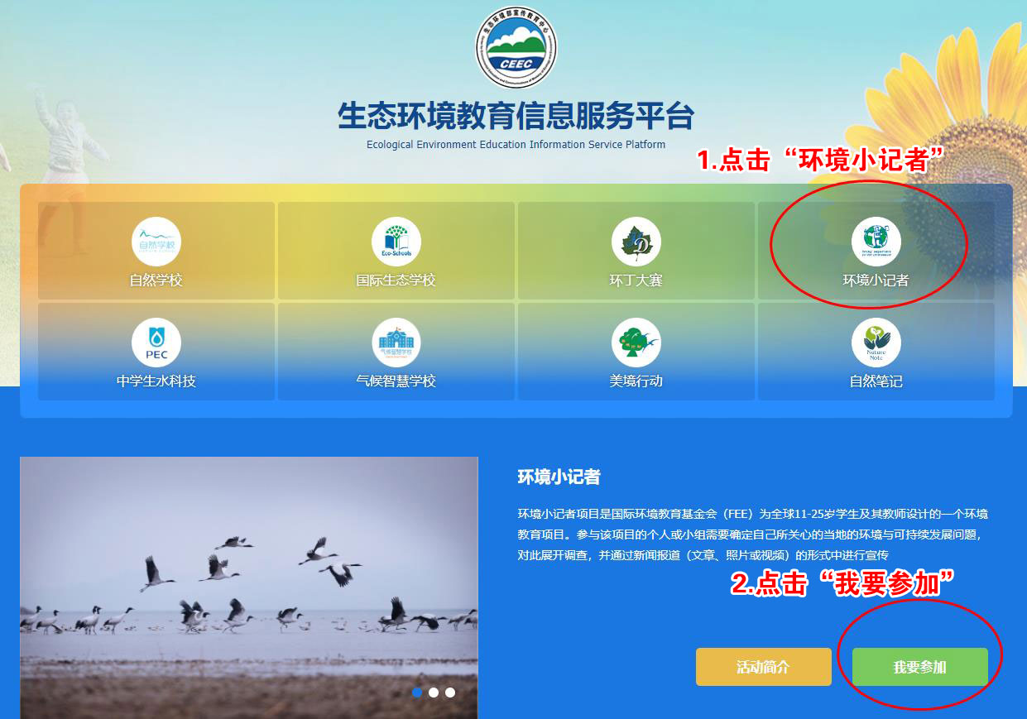

2、查看活动详情及报名表下载
打开的页面可查看活动详情并可下载报名表。
【注】此页面的报名表是PDF格式，如需word版本报名表可打开如下网址进行下载：
http://www.jshj.org/m/news_show.aspx?id=30321
下载报名表后认真填写“2024年环境小记者项目新闻作品征集活动报名表”，并准备好作品，进入下一步在线上传。

3、注册及登录
在页面下方可看到如下图内容，如未参加过活动的需先点击“小记者注册”进行注册，然后再登录后操作；如以前参加过的，可点击“已有账号登录”直接进行登录。
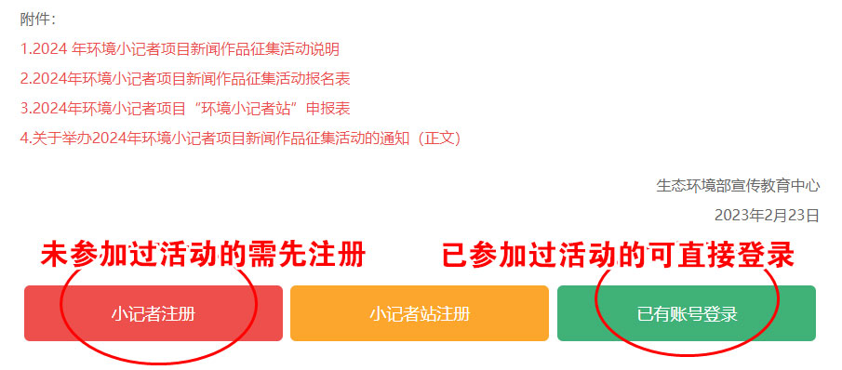

（1）小记者注册
注册页面登录账号请填写有效的邮箱，类型可根据自身实际情况选择，推荐机构名称请填写：美境行动江苏片区
注册完成后可进入登录页面进行登录，进入下一步作品上传。
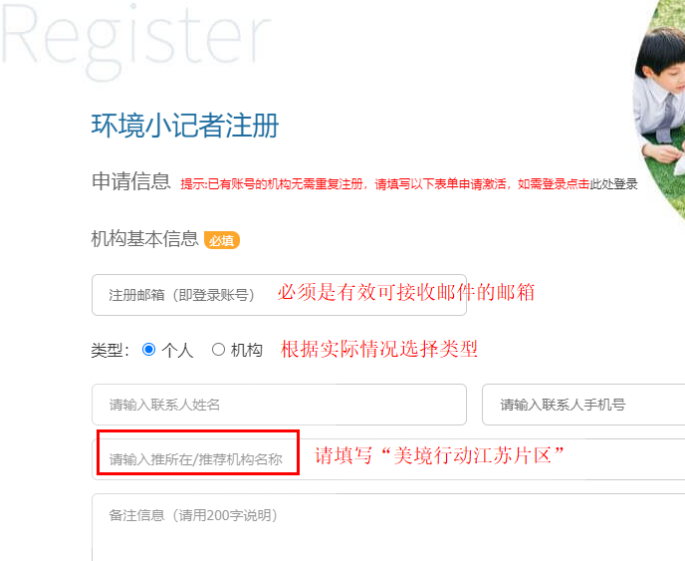

（2）账号登录
登录时，用户名为您注册时填写的邮箱，密码是平台发送到您邮箱里的默认密码。如果不记得密码了，也可以通过“找回密码”进行密码重置。
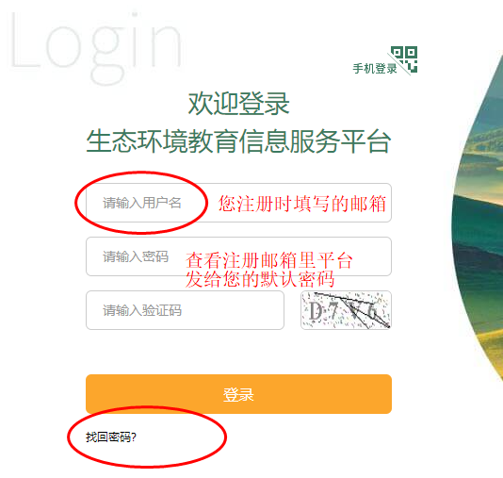
4、作品上传
登录后，进入作品申报平台，请按如下图序号顺序点击菜单进入“申报”界面。
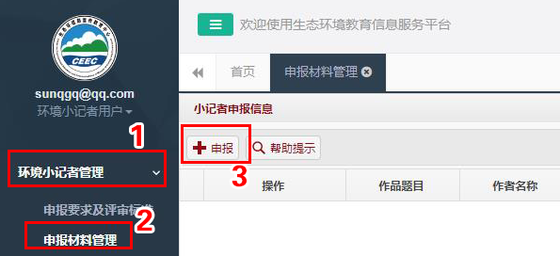
作品在线申报共分3步，每一步请如实填写，填写完成后可点右下角的“确认”按钮进行保存进入下一步。当所有信息填写完整后，左侧Step2 “提交信息”的按钮会亮起（由灰色变成绿色），点击提交后即表示作品上传完成。
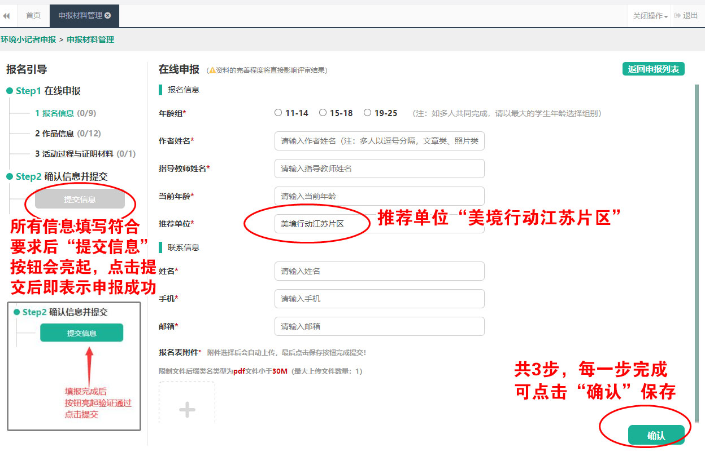

【注】1、如有多个作品上传，可重复点击“申报”按钮进行上传。
2、作品在线上传后，请立即发送报名表和作品word版到指定邮箱。

四、其他说明
1、作品发表：
（1）视频类作品可以发表到“腾讯视频”等视频平台。
（2）照片类（摄影、活动现场照片）、文章类（小课题、金点子等）作品可以发表到媒体、自媒体平台。

2、参考资料
（1）环境小记者项目手册
http://www.naturesch.cn/assets/pdf/pdf04.pdf
（2）参赛作品教学视频
http://www.naturesch.cn/indexController.do?hjxjzJs
（3）联合国可持续发展目标
http://www.un.org/sustainabledevelopment/zh/sustainable-development-goals/

3、活动咨询：
在“江苏环境网”和“江苏环境科普”微信公众号中设有互动交流平台，专家解答师生参与过程中的问题。
江苏环境网——互动——互动交流——环境小记者
网址：http://www.jshj.org/qa.aspx?tid=6
